Resolución del Pleno del Instituto de Transparencia, Acceso a la Información Pública y Protección de Datos Personales del Estado de México y Municipios, con domicilio en Metepec, Estado de México, de fecha doce de agosto de dos mil veinte.
VISTO el expediente formado con motivo del recurso de revisión 00747/INFOEM/IP/RR/2020, promovido por la C. xxxxxxxxx xxxxxxxx, en lo sucesivo LA RECURRENTE, en contra de la respuesta emitida por el Ayuntamiento de Tlalnepantla de Baz, en lo sucesivo EL SUJETO OBLIGADO, se procede a dictar la presente resolución con base en lo siguiente:
RESULTANDO
- En fecha ocho de enero de dos mil veinte, LA RECURRENTE presentó a través del Sistema de Acceso a la Información Mexiquense, en lo subsecuente EL SAIMEX ante EL SUJETO OBLIGADO, la solicitud de acceso a la información pública, a la que se le asignó el número 00007/TLALNEPA/IP/2020, mediante la cual requirió lo siguiente:
“Quiero el teléfono público de la titular del Instituto Municipal de Salud en Tlalnepantla de Baz, ya que en el IPOMEX no se puede visualizar; asimismo, solicitó el acceso a su nombramiento. así como las bitácoras o su agenda, a afecto de verificar las visitas recibidas por la servidora pública en el mes de noviembre.” (Sic)
Modalidad de entrega: Vía SAIMEX

- En cumplimiento al artículo 162 de la Ley de Transparencia y Acceso a la Información Pública del Estado de México y Municipios, el veintidós de enero de dos mil veinte, la Titular de la Unidad de Transparencia del SUJETO OBLIGADO, mediante el folio 00007/TLALNEPA/IP/2020/TSP/0001, turnó el requerimiento de información a la Servidora Pública Habilitada de la Unidad de Transparencia y Acceso a la Información Pública Municipal, a fin de colmar la solicitud de acceso a la información; tal y como, se aprecia en la imagen siguiente:

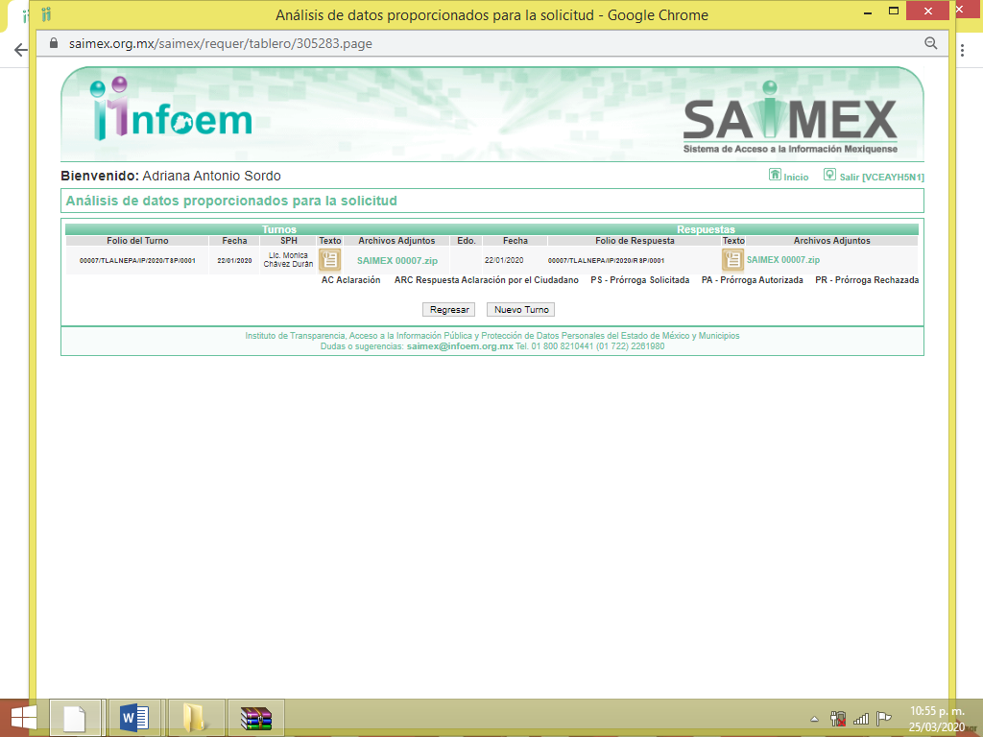

- De las constancias que obran en EL SAIMEX, se advierte que en fecha veintidós de enero de dos mil veinte, la Titular de la Unidad de Transparencia del SUJETO OBLIGADO dio respuesta a la solicitud de información, en los siguientes términos:

“…En respuesta a la solicitud recibida, nos permitimos hacer de su conocimiento que con fundamento en el artículo 53, Fracciones: II, V y VI de la Ley de Transparencia y Acceso a la Información Pública del Estado de México y Municipios, le contestamos que:
SE ANEXA RESPUESTA RESPECTIVA.” (Sic)

Advirtiendo de dicha respuesta, que EL SUJETO OBLIGADO adjuntó el archivo electrónico denominado SAIMEX 00007.zip, el cual contiene el oficio de fecha catorce de enero de dos mil veinte, signado por la Titular del Instituto de Salud Municipal del Estado de México, mediante el cual remitió, copia de su nombramiento, su agenda de actividades atendidas y programadas del mes de noviembre de 2019 y finalmente refirió que el número de teléfono donde se le podría localizar es el 53845210, extensiones 5172 y 5124; así como el oficio de fecha quince de enero de dos mil veinte, signado por el Jefe de Departamento de Transparencia y Fondo Revolvente, a través del cual, se remitió el nombramiento de la Titular del Instituto Municipal de Salud a partir del 16 de abril de 2019.

- Inconforme con la respuesta proporcionada por el SUJETO OBLIGADO, en fecha veintisiete de enero de dos mil veinte, LA RECURRENTE a través del SAIMEX, interpuso el recurso de revisión objeto del presente estudio, al que se le asignó el número 00747/INFOEM/IP/RR/2020, en el que señaló como acto impugnado, lo siguiente:
“la respuesta a mi solicitud,” (Sic)
Asimismo, LA RECURRENTE indicó como razones o motivos de inconformidad:
“en razón de que se me entrega información que no corresponde; por un lado, solicite el teléfono de la titular del instituto municipal de salud en Tlalnepantla, ésta responde indicando un teléfono y dos extensiones que no se localizaron nunca en el IPOMEX, y al marcar nos dicen que es el teléfono de una regiduría, ahora buscando en internet para obtener el teléfono de dicho ente, se localizo uno (después de mucho indagar) y al utilizar las extensiones que nos dan no es de ella sino de otros servidores, por eso recurro para que se de la información correcta y que incluso es la que debería estar publicada en IPOMEX. Ahora como segundo punto se solicito el nombramiento y se nos entrega uno a partir del 16 de abril de 2019; sin embargo, consideramos que no corresponde ya que esta persona trabaja al frente de ese Instituto desde antes, conforme a notas periodísticas e incluso boletines del Municipio para ejemplificar véase http://nuestra-zona.com/cuentan-cerca-de-6-mil-personas-con-consultorio-medico-en-san-lucas-tepetlacalco/ también http://cadenapolitica.com/2019/02/27/en-tlalnepantla-se-trabaja-para-atender-la-salud-en-sus-aspectos-biologico-social-y-psicologico/ Ahora como tercer punto nos parece una burla que nos contesten la tercera parte de la solicitud con la agenda pública de la titular, pareciera que intentar darle la vuelta a lo requerido o no sabe leer la maestra en ciencias jurídicas por el UNITEC, se denomino el documento como "agenda o bitácora" por desconocer como lo denominan en ese ente, lo cual no es atribuible al peticionario, pero claramente se dijo que se requería para conocer las visitas a la servidora, esto es, en sus instalaciones, no las visitas que ella hizo en distintos eventos, se dijo claramente...verificar las visitas recibidas...como cualquier edificio de gobierno debe existir un control de las personas que la visitan el horario y el motivo, y al interior su particular debe contar con algún control de visitas a esta servidora pública.”(Sic)
- En fecha veintisiete de enero de dos mil veinte, el recurso de que se trata se envió electrónicamente al Instituto de Transparencia, Acceso a la Información Pública y Protección de Datos Personales del Estado de México y Municipios y con fundamento en el artículo 185, fracción I de la Ley de Transparencia y Acceso a la Información Pública del Estado de México y Municipios, se turnó, a través del SAIMEX, a la Comisionada EVA ABAID YAPUR, a efecto de que decretara su admisión o desechamiento.
- En fecha treinta y uno de enero de dos mil veinte, atento a lo dispuesto en el artículo 185, fracciones I, II y IV, de la Ley de Transparencia y Acceso a la Información Pública del Estado de México y Municipios, se acordó la admisión a trámite del referido recurso de revisión, así como la integración del expediente respectivo, mismo que se puso a disposición de las partes, para que en el plazo máximo de siete días hábiles, LA RECURRENTE realizara manifestaciones, alegatos y ofreciera las pruebas que a su derecho conviniera y, en el caso del SUJETO OBLIGADO, para que exhibiera el Informe Justificado correspondiente.
- De las constancias que obran en el SAIMEX, se advierte que LA RECURRENTE no presentó manifestaciones y alegatos, ni ofreció los medios de prueba que a su derecho convinieran; mientras que en fecha doce de febrero de dos mil veinte, EL SUJETO OBLIGADO rindió su Informe Justificado adjuntando el archivo electrónico denominado RESP_SALUD.zip, mediante el cual, se observó el oficio de fecha treinta de enero de dos mil veinte, signado por la Titular del Instituto Municipal de Salud, en el cual, manifestó que el teléfono donde se localizaba es el 53845210, extensiones 5102,5172 y 5124, de igual forma, podría llamar al conmutador 53663800, solicitando se le transfiera a las extensiones señaladas, mismas que coincidían con el registrado en el IPOMEX, específicamente en el directorio de todos los servidores públicos, e ilustró la forma de acceder a la misma; así mismo, remitió los nombramientos de fecha 16 de enero de 2019 y 17 de marzo de 2019, como Encargada de Despacho del Instituto Municipal de Salud y el nombramiento de fecha 16 de abril de 2019 como Titular Instituto Municipal de Salud; de igual manera, manifestó que no existe normatividad que obligue a la Titular del Instituto Municipal de Salud a llevar un registro, agenda, bitácora o control de personas que acudan a las instalaciones del Instituto Municipal de Salud, para tratar cualquier tipo de asunto, en el que se haga constar el horario y motivo de la visita, por lo que, no contaban con registro alguno de las visitas dirigidas a la Titular y finalmente manifestó que de manera interna, en su área, se lleva un control de visitas mismo que ya había sido remido en respuesta.

Atento a lo anterior y en razón a que, se actualizó lo dispuesto por la fracción III del artículo 185 de la Ley de Transparencia y Acceso a la Información Pública de Estado de México, en fecha tres de agosto de dos mil veinte, el Informe Justificado fue puesto a la vista del LA RECURRENTE, a efecto de que manifestara lo que a su derecho corresponda; sirve de manera ilustrativa, la siguiente imagen:
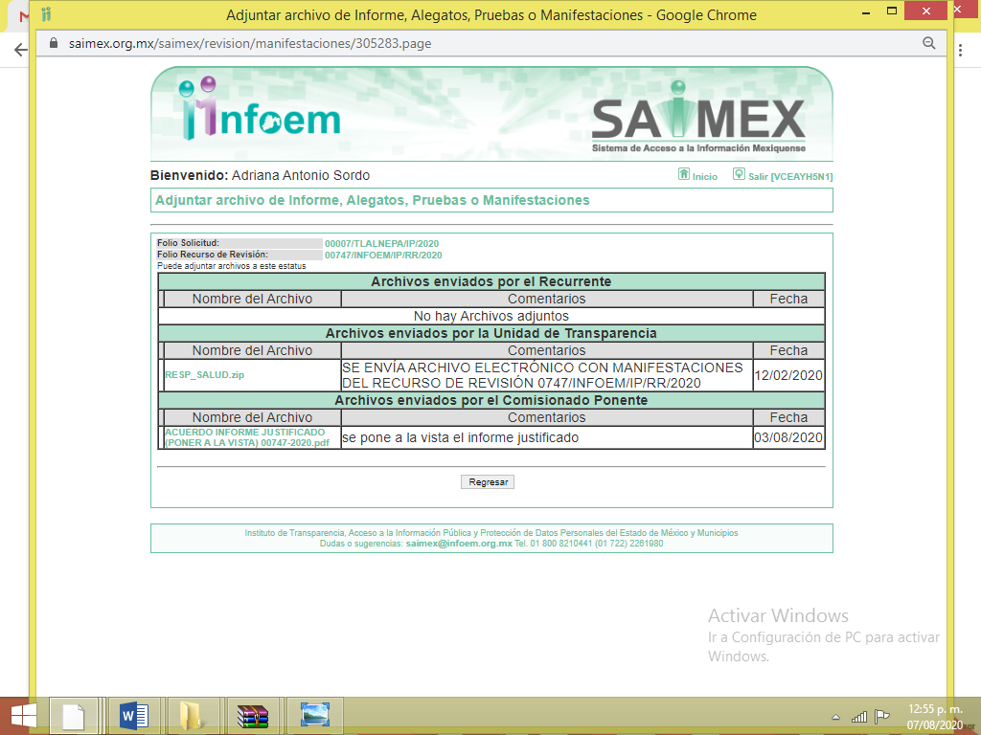
- Una vez analizado el estado procesal que guardaba el expediente, en fecha siete de agosto de dos mil veinte, la Comisionada Ponente acordó el cierre de instrucción; así como, la remisión del mismo a efecto de ser resuelto, de conformidad con lo establecido en el artículo 185, fracciones VI y VIII de la Ley de Transparencia y Acceso a la Información Pública del Estado de México y Municipios.
- El siete de agosto de dos mil veinte, la Comisionada Ponente acordó ampliar el plazo para resolver el recurso de revisión de mérito, por un periodo de hasta quince días hábiles, de conformidad con el artículo 181, tercer párrafo de la Ley de Transparencia y Acceso a la Información Pública del Estado de México y Municipios; y
CONSIDERANDO
- Competencia. Este Instituto de Transparencia, Acceso a la Información Pública y Protección de Datos Personales del Estado de México y Municipios, es competente para conocer y resolver el presente recurso, conforme a lo dispuesto en el artículo 6, Apartado A, de la Constitución Política de los Estados Unidos Mexicanos; el artículo 5, párrafos vigésimo segundo, vigésimo tercero y vigésimo cuarto, fracciones IV y V, de la Constitución Política del Estado Libre y Soberano de México; los artículos 2, fracción II, 13, 29, 36, fracciones I y II, 176, 178, 179, 181, párrafo tercero y 185, de la Ley de Transparencia y Acceso a la Información Pública del Estado de México y Municipios, y los artículos 9, fracciones I y XXIV y 11 del Reglamento Interior del Instituto de Transparencia, Acceso a la Información Pública y Protección de Datos Personales del Estado de México y Municipios.
- Interés. El recurso de revisión fue interpuesto por parte legítima en atención a que fue presentado por LA RECURRENTE, quien formuló la solicitud de información pública número 00007/TLALNEPA/IP/2020.
- Oportunidad. El recurso de revisión fue interpuesto dentro del plazo de quince días hábiles contados a partir del día siguiente al en que LA RECURRENTE tuvo conocimiento de la respuesta impugnada, tal y como lo prevé el artículo 178 de la Ley de Transparencia y Acceso a la Información Pública del Estado de México y Municipios, que establece:

“Artículo 178. El solicitante podrá interponer, por sí mismo o a través de su representante, de manera directa o por medios electrónicos, recurso de revisión ante el Instituto o ante la Unidad de Transparencia que haya conocido de la solicitud dentro de los quince días hábiles, siguientes a la fecha de la notificación de la respuesta.
A falta de respuesta del sujeto obligado, dentro de los plazos establecidos en esta Ley, a una solicitud de acceso a la información pública, el recurso podrá ser interpuesto en cualquier momento, acompañado con el documento que pruebe la fecha en que presentó la solicitud.
En el caso de que se interponga ante la Unidad de Transparencia, ésta deberá remitir el recurso de revisión al Instituto a más tardar al día siguiente de haberlo recibido.”

En efecto, atendiendo a que EL SUJETO OBLIGADO notificó la respuesta a la solicitud de información pública el veintidós de enero de dos mil veinte; en consecuencia, el plazo de quince días hábiles que el artículo 178 de la ley de la materia otorga a LA RECURRENTE para presentar el recurso de revisión, transcurrió del veintitrés al trece de febrero de dos mil veinte, sin contemplar en el cómputo los días veinticinco y veintiséis de enero de dos mil veinte; uno, dos, ocho y nueve de febrero de dos mil veinte, por corresponder a sábados y domingos, considerados como días inhábiles; en términos del artículo 3, fracción X de la Ley de Transparencia y Acceso a la Información Pública del Estado de México y Municipios; así como el día tres de febrero de dos mil veinte, por suspensión de labores en el Instituto, de conformidad con el Calendario Oficial en Materia de Transparencia, Acceso a la Información Pública y Protección de Datos Personales del Estado de México y Municipios, para el año dos mil veinte y enero de dos mil veintiuno, publicado en el Periódico Oficial “Gaceta del Gobierno”, el diecinueve de diciembre de dos mil diecinueve.

En ese tenor, si el recurso de revisión que nos ocupa, se interpuso el veintisiete de enero de dos mil veinte, éste se encuentra dentro de los márgenes temporales previstos en el citado precepto legal y, por tanto, se considera oportuno.

- Procedibilidad. Se considera importante abordar el análisis de los requisitos de procedibilidad del Recurso de Revisión; así, tenemos que el artículo 180 de la Ley de Transparencia y Acceso a la Información Pública del Estado de México y Municipios, establece lo siguiente:

“Artículo 180. El recurso de revisión contendrá:
I. El sujeto obligado ante la cual se presentó la solicitud;
II. El nombre del solicitante que recurre o de su representante y, en su caso, del tercero interesado, así como la dirección o medio que señale para recibir notificaciones;
III. El número de folio de respuesta de la solicitud de acceso;
IV. La fecha en que fue notificada la respuesta al solicitante o tuvo conocimiento del acto reclamado, o de presentación de la solicitud, en caso de falta de respuesta;
V. El acto que se recurre;
VI. Las razones o motivos de inconformidad;
VII. La copia de la respuesta que se impugna y, en su caso, de la notificación correspondiente, en el caso de respuesta de la solicitud; y
VIII. Firma del recurrente, en su caso, cuando se presente por escrito, requisito sin el cual se dará trámite al recurso.
Adicionalmente, se podrán anexar las pruebas y demás elementos que considere procedentes someter a juicio del Instituto.
En ningún caso será necesario que el particular ratifique el recurso de revisión interpuesto.
En caso de que el recurso se interponga de manera electrónica no será indispensable que contengan los requisitos establecidos en las fracciones II, IV, VII y VIII.”
En principio, de una interpretación del artículo transcrito se observan los requisitos que deberán contener los recursos de revisión; sobre el particular, de la revisión del expediente electrónico del SAIMEX se desprende que la parte solicitante y ahora RECURRENTE, en ejercicio de su derecho de acceso a la información pública, no proporcionó su nombre completo para que sea identificada, ni se tiene la certeza sobre su identidad, lo que en estricto sentido provoca que no se colmen los requisitos establecidos en el citado artículo 180 de la Ley de Transparencia.
Empero, debe destacarse que el artículo 15 de Ley de Transparencia y Acceso a la Información Pública del Estado de México y Municipios prevé que toda persona tendrá acceso a la información sin necesidad de acreditar interés alguno o justificar su utilización, de lo que se infiere que para el ejercicio del derecho de acceso a la información pública, el nombre no es un requisito sine qua non que los particulares y, en su caso, los recurrentes deban señalar, por el contrario la Ley de Transparencia prevé en su artículo 155, párrafo segundo la posibilidad de que las solicitudes de información sean anónimas, con nombre incompleto o seudónimo.
Correlativo a ello, cabe mencionar que los artículos 6, Apartado A, de la Constitución Política de los Estados Unidos Mexicanos y 5 párrafos vigésimo segundo, vigésimo tercero y vigésimo cuarto de la Constitución Política del Estado Libre y Soberano de México, garantizan el ejercicio del derecho de acceso a la información pública, toda vez que disponen que toda persona sin necesidad de acreditar interés alguno o justificar su utilización, tendrá acceso gratuito a la información pública; preceptos cuyo texto y sentido literal es el siguiente:
Constitución Política de los Estados Unidos Mexicanos
“Artículo 6o. La manifestación de las ideas no será objeto de ninguna inquisición judicial o administrativa, sino en el caso de que ataque a la moral, la vida privada o los derechos de terceros, provoque algún delito, o perturbe el orden público; el derecho de réplica será ejercido en los términos dispuestos por la ley. El derecho a la información será garantizado por el Estado.
Toda persona tiene derecho al libre acceso a información plural y oportuna, así como a buscar, recibir y difundir información e ideas de toda índole por cualquier medio de expresión.
Para efectos de lo dispuesto en el presente artículo se observará lo siguiente:
A. Para el ejercicio del derecho de acceso a la información, la Federación, los Estados y el Distrito Federal, en el ámbito de sus respectivas competencias, se regirán por los siguientes principios y bases:
I. Toda la información en posesión de cualquier autoridad, entidad, órgano y organismo de los Poderes Ejecutivo, Legislativo y Judicial, órganos autónomos, partidos políticos, fideicomisos y fondos públicos, así como de cualquier persona física, moral o sindicato que reciba y ejerza recursos públicos o realice actos de autoridad en el ámbito federal, estatal y municipal, es pública y sólo podrá ser reservada temporalmente por razones de interés público y seguridad nacional, en los términos que fijen las leyes. En la interpretación de este derecho deberá prevalecer el principio de máxima publicidad. Los sujetos obligados deberán documentar todo acto que derive del ejercicio de sus facultades, competencias o funciones, la ley determinará los supuestos específicos bajo los cuales procederá la declaración de inexistencia de la información.
II. La información que se refiere a la vida privada y los datos personales será protegida en los términos y con las excepciones que fijen las leyes.
III. Toda persona, sin necesidad de acreditar interés alguno o justificar su utilización, tendrá acceso gratuito a la información pública, a sus datos personales o a la rectificación de éstos.
IV. Se establecerán mecanismos de acceso a la información y procedimientos de revisión expeditos que se sustanciarán ante los organismos autónomos especializados e imparciales que establece esta Constitución.
V. Los sujetos obligados deberán preservar sus documentos en archivos administrativos actualizados y publicarán, a través de los medios electrónicos disponibles, la información completa y actualizada sobre el ejercicio de los recursos públicos y los indicadores que permitan rendir cuenta del cumplimiento de sus objetivos y de los resultados obtenidos.
VI. Las leyes determinarán la manera en que los sujetos obligados deberán hacer pública la información relativa a los recursos públicos que entreguen a personas físicas o morales.
VII. La inobservancia a las disposiciones en materia de acceso a la información pública será sancionada en los términos que dispongan las leyes.
VIII. La Federación contará con un organismo autónomo, especializado, imparcial, colegiado, con personalidad jurídica y patrimonio propio, con plena autonomía técnica, de gestión, capacidad para decidir sobre el ejercicio de su presupuesto y determinar su organización interna, responsable de garantizar el cumplimiento del derecho de acceso a la información pública y a la protección de datos personales en posesión de los sujetos obligados en los términos que establezca la ley.
…
La ley establecerá aquella información que se considere reservada o confidencial.”

Constitución Política del Estado Libre y Soberano de México

“Artículo 5. …
El derecho a la información será garantizado por el Estado. La ley establecerá las previsiones que permitan asegurar la protección, el respeto y la difusión de este derecho.
Para garantizar el ejercicio del derecho de transparencia, acceso a la información pública y protección de datos personales, los poderes públicos y los organismos autónomos, transparentarán sus acciones, en términos de las disposiciones aplicables, la información será oportuna, clara, veraz y de fácil acceso.
Este derecho se regirá por los principios y bases siguientes:
I. Toda la información en posesión de cualquier autoridad, entidad, órgano y organismos de los Poderes Ejecutivo, Legislativo y Judicial, órganos autónomos, partidos políticos, fideicomisos y fondos públicos estatales y municipales, así como del gobierno y de la administración pública municipal y sus organismos descentralizados, asimismo de cualquier persona física, jurídica colectiva o sindicato que reciba y ejerza recursos públicos o realice actos de autoridad en el ámbito estatal y municipal, es pública y sólo podrá ser reservada temporalmente por razones previstas en la Constitución Política de los Estados Unidos Mexicanos de interés público y seguridad, en los términos que fijen las leyes. En la interpretación de este derecho deberá prevalecer el principio de máxima publicidad. Los sujetos obligados deberán documentar todo acto que derive del ejercicio de sus facultades, competencias o funciones, la ley determinará los supuestos específicos bajo los cuales procederá la declaración de inexistencia de la información.
II. La información referente a la intimidad de la vida privada y la imagen de las personas será protegida a través de un marco jurídico rígido de tratamiento y manejo de datos personales, con las excepciones que establezca la ley reglamentaria.
III. Toda persona, sin necesidad de acreditar interés alguno o justificar su utilización, tendrá acceso gratuito a la información pública, a sus datos personales o a la rectificación de éstos.
IV. Se establecerán mecanismos de acceso a la información y procedimientos de revisión expeditos que se sustanciarán ante el organismo autónomo especializado e imparcial que establece esta Constitución.
V. Los procedimientos de acceso a la información pública, de acceso, corrección y supresión de datos personales, así como los recursos de revisión derivados de los mismos, podrán tramitarse por medios electrónicos, a través de un sistema automatizado que para tal efecto establezca la ley reglamentaria y el organismo autónomo garante en el ámbito de su competencia. Las resoluciones que correspondan a estos procedimientos se sistematizarán para favorecer su consulta.
VI. Los sujetos obligados deberán preservar sus documentos en archivos administrativos actualizados y publicarán, a través de los medios electrónicos disponibles, la información completa y actualizada sobre el ejercicio de los recursos públicos y los indicadores que permitan rendir cuenta del cumplimiento de sus objetivos y los resultados obtenidos.
VII. La ley reglamentaria, determinará la manera en que los sujetos obligados deberán hacer pública la información relativa a los recursos públicos que entreguen a personas físicas o jurídicas colectivas.”

(Énfasis añadido)
Por otra parte, del contenido del artículo 1 de la Constitución Política de los Estados Unidos Mexicanos, se destaca lo siguiente:
“Artículo 1o. En los Estados Unidos Mexicanos todas las personas gozarán de los derechos humanos reconocidos en esta Constitución y en los tratados internacionales de los que el Estado Mexicano sea parte, así como de las garantías para su protección, cuyo ejercicio no podrá restringirse ni suspenderse, salvo en los casos y bajo las condiciones que esta Constitución establece.
Las normas relativas a los derechos humanos se interpretarán de conformidad con esta Constitución y con los tratados internacionales de la materia favoreciendo en todo tiempo a las personas la protección más amplia.
Todas las autoridades, en el ámbito de sus competencias, tienen la obligación de promover, respetar, proteger y garantizar los derechos humanos de conformidad con los principios de universalidad, interdependencia, indivisibilidad y progresividad. En consecuencia, el Estado deberá prevenir, investigar, sancionar y reparar las violaciones a los derechos humanos, en los términos que establezca la ley.”

(Énfasis añadido)
En esa virtud, de una interpretación sistemática, armónica y progresiva del derecho humano de acceso a la información pública se reitera que toda persona, sin necesidad de acreditar interés alguno o justificar su utilización, deberá tener acceso a la información pública, es decir, dicho derecho fundamental exime a quien lo ejerce, de acreditar su legitimación en la causa o su interés en el asunto, lo que permite la posibilidad de que inclusive, la solicitud de acceso a la información pueda ser anónima o no contener un nombre que identifique a la solicitante o que permita tener certeza sobre su identidad.
Robustece lo anterior, el Criterio 6/2014 del entonces Instituto Federal de Acceso a la Información y Protección de Datos (IFAI), ahora INAI, el cual se reproduce para una mayor referencia:
“Acceso a información gubernamental. No debe condicionarse a que el solicitante acredite su personalidad, demuestre interés alguno o justifique su utilización. De conformidad con lo dispuesto en los artículos 6o., apartado A, fracción III de la Constitución Política de los Estados Unidos Mexicanos, y 1º, 2º, 4º y 40 de la Ley Federal de Transparencia y Acceso a la Información Pública Gubernamental, la respuesta a una solicitud de acceso a información y entrega de la misma, no debe estar condicionada a que el particular acredite su personalidad, demuestre interés alguno o justifique su utilización, en virtud de que los sujetos obligados no deben requerir al solicitante mayores requisitos que los establecidos en la Ley. En este sentido, las dependencias y entidades, sólo deberán asegurarse de que, en su caso, se haya cubierto el pago de reproducción y envío de la información, mediante la exhibición del recibo correspondiente.”
En ese orden de ideas, se estima que el requerimiento relativo al nombre como presupuesto de procedibilidad podría limitar el ejercicio del derecho de acceso a la información pública, debido a que el hecho de solicitar la identificación de LA RECURRENTE, a través de dicho dato personal, en ciertos extremos se equipara a una exigencia acerca de su interés o justificación de su utilización, lo que materialmente haría nugatorio un derecho fundamental.
Aunado a ello, para el estudio de la materia sobre la que se resuelve el recurso de revisión, resulta intrascendente el nombre de la persona que lo hubiere promovido, en virtud de que tanto la Constitución Federal, como la Constitución Política del Estado Libre y Soberano de México, reconocen la prerrogativa de los individuos para no acreditar dicho interés o justificar su utilización, por lo que este Órgano Garante en la materia, se encuentra impedido para realizar dicho análisis, en la inteligencia de que al limitar un derecho humano, como lo es el derecho de acceso a la información pública, por una cuestión procedimental.
En consecuencia, dado lo expuesto y fundado con anterioridad, se estima que el requisito relativo al nombre de LA RECURRENTE no constituye un presupuesto indispensable de procedibilidad del recurso de revisión, en términos de los artículos 25 de la Convención Americana de Derechos Humanos, 1, párrafos segundo y tercero, 6, apartado A, fracciones III y IV de la Constitución Política de los Estados Unidos Mexicanos y 5, párrafo vigésimo segundo de la Constitución Política del Estado Libre y Soberano de México debido a que el acceso a la información pública es un derecho humano que no requiere legitimación en la causa, sino que únicamente basta con que se encuentre legitimado en el procedimiento de recurso de revisión, circunstancia que se acredita en las constancias electrónicas del expediente, de las que se desprende que LA RECURRENTE, es la misma persona que realizó la solicitud de acceso a la información pública que ahora se impugna.
Aunado a lo anterior, el propio artículo 180 en su último párrafo establece que cuando el recurso se interponga de manera electrónica no será indispensable que contengan determinados requisitos, entre ellos, el nombre de LA RECURRENTE; por lo que, en el presente caso, al haber sido presentado el recurso de revisión vía SAIMEX, dicho requisito resulta innecesario.
- Análisis de las causales de sobreseimiento. Este Órgano Colegiado advierte que en el caso se actualiza la causal de sobreseimiento prevista en la fracción III del artículo 192 de la Ley de Transparencia y Acceso a la Información Pública del Estado de México y Municipios, que a la letra dice:

“Artículo 192. El recurso será sobreseído, en todo o en parte, cuando una vez admitido, se actualicen alguno de los siguientes supuestos:
(…)
III. El sujeto obligado responsable del acto lo modifique o revoque de tal manera que el recurso de revisión quede sin materia;
…

(Énfasis añadido)”

Para ilustrar dicha actualización, debemos recordar que la hoy RECURRENTE en la solicitud de acceso a la información pública, requirió del SUJETO OBLIGADO, vía EL SAIMEX, de la Titular del Instituto Municipal de Salud en Tlalnepantla de Baz, lo siguiente:
- El teléfono público
- Nombramiento y
- Documento donde consten las visitas recibidas a su oficina, en el mes de noviembre de 2019.
Ahora bien, EL SUJETO OBLIGADO pretendió dar repuesta a lo solicitado por la particular, remitiendo los archivos electrónicos descritos en el Resultando III de la presente resolución.

Inconforme con la respuesta, la ahora RECURRENTE, procedió a interponer el presente recurso de revisión, señalando tanto en acto impugnado, así como en sus razones o motivos de inconformidad, que la información solicitada no se le había entregado completamente y que la misma no coincidía con la publicada en IPOMEX, específicamente lo referente al teléfono de la servidora pública.

Por otra parte, de las constancias que obran en el SAIMEX, se advierte que LA RECURRENTE no realizó manifestaciones o alegatos, ni ofreció los medios de prueba que a su derecho conviniera, mientras que EL SUJETO OBLIGADO, remitió el archivo electrónico descrito en el resultando VII, mismo que fue puesto a la vista de LA RECURRENTE, a efecto de que manifestara lo que a su derecho corresponde, situación que no ocurrió.

Precisado ello, se obvia el análisis de la competencia por parte del SUJETO OBLIGADO, para generar, administrar o poseer la información solicitada en el recurso que nos ocupa, dado que éste ha asumido la misma, mediante respuesta e Informe Justificado; por lo que, ante tales pronunciamientos se arriba a que genera, posee y administra la información requerida por la particular.
En este contexto, el hecho de que EL SUJETO OBLIGADO haya asumido contar con la información pública solicitada en el recurso que nos ocupa, acepta que es competente para generarla, poseerla y administrarla, en ejercicio de sus funciones de derecho público, motivo por el cual se actualiza el supuesto jurídico, previsto en el artículo 12 de la Ley de Transparencia y Acceso a la Información Pública del Estado de México y Municipios, que literalmente establece:

“Artículo 12. Quienes generen, recopilen, administren, manejen, procesen, archiven o conserven información pública serán responsables de la misma en los términos de las disposiciones jurídicas aplicables.

Los sujetos obligados sólo proporcionarán la información pública que se les requiera y que obre en sus archivos y en el estado en que ésta se encuentre. La obligación de proporcionar información no comprende el procesamiento de la misma, ni el presentarla conforme al interés del solicitante; no estarán obligados a generarla, resumirla, efectuar cálculos o practicar investigaciones.”

De hecho, el estudio de la naturaleza jurídica de la información pública solicitada, tiene por objeto determinar si ésta la genera, posee o administra EL SUJETO OBLIGADO; sin embargo, en aquellos casos en que éste la asume, implica que cuenta con dicha información; por consiguiente, a nada práctico nos conduciría su estudio, ya que se insiste, ésta fue asumida por el mismo, lo que implica que genera, posee y administra, en ejercicio de sus funciones de derecho público, motivo por el cual se actualiza el supuesto jurídico, previsto en el artículo 12 de la Ley de la materia, anteriormente referido.

Asimismo, no se omite comentar que, al haber existido un pronunciamiento por parte del SUJETO OBLIGADO mediante respuesta e Informe Justificado, a fin de dar atención a la solicitud planteada, este Instituto no está facultado para manifestarse sobre la veracidad de la información proporcionada, conforme al artículo 36 de la Ley de la Materia.
Sirve de sustento a lo anterior, el criterio 31/10 emitido por el entonces Instituto Federal de Acceso a la Información y Protección de Datos, ahora Instituto Nacional de Transparencia, Acceso a la Información y Protección de Datos Personales (INAI), el cual refiere:
“El Instituto Federal de Acceso a la Información y Protección de Datos no cuenta con facultades para pronunciarse respecto de la veracidad de los documentos proporcionados por los sujetos obligados. El Instituto Federal de Acceso a la Información y Protección de Datos es un órgano de la Administración Pública Federal con autonomía operativa, presupuestaria y de decisión, encargado de promover y difundir el ejercicio del derecho de acceso a la información; resolver sobre la negativa de las solicitudes de acceso a la información; y proteger los datos personales en poder de las dependencias y entidades. Sin embargo, no está facultado para pronunciarse sobre la veracidad de la información proporcionada por las autoridades en respuesta a las solicitudes de información que les presentan los particulares, en virtud de que en los artículos 49 y 50 de la Ley Federal de Transparencia y Acceso a la Información Pública Gubernamental no se prevé una causal que permita al Instituto Federal de Acceso a la Información y Protección de Datos conocer, vía recurso revisión, al respecto. Expedientes: 2440/07 Comisión Federal de Electricidad - Alonso Lujambio Irazábal 0113/09 Instituto de Seguridad y Servicios Sociales de los Trabajadores del Estado – Alonso Lujambio Irazábal 1624/09 Instituto Nacional para la Educación de los Adultos - María Marván Laborde 2395/09 Secretaría de Economía - María Marván Laborde 0837/10 Administración Portuaria Integral de Veracruz, S.A. de C.V. – María Marván Laborde
Criterio 31/10” (sic)
Atento a lo anterior, es claro que se satisfizo el derecho de acceso a la Información de la particular mediante respuesta e Informe Justificado, por lo que se actualiza la disposición III del artículo 192 de la Ley de Transparencia y Acceso a la Información Pública del Estado de México y Municipios. Así, conviene desglosar sus elementos, de manera tal que procede el sobreseimiento del recurso de revisión cuando EL SUJETO OBLIGADO modifique o revoque el acto impugnado, quedando el medio de impugnación sin efecto o materia.
- El Sujeto Obligado responsable,
- Acto,
- Que se modifique o revoque, y
- De tal manera que el medio de impugnación quede sin efecto o materia.
El primer elemento normativo, se actualiza ya que EL SUJETO OBLIGADO responsable, es el Ayuntamiento de Tlalnepantla de Baz.
El segundo elemento normativo, es la existencia de un acto, en el caso en concreto que nos ocupa se actualiza con la existencia de la respuesta del SUJETO OBLIGADO.
Cabe destacar que, de la respuesta otorgada por EL SUJETO OBLIGADO, se desprende el precepto normativo en estudio, el cual se considera como “acto”, esto es así, pues las respuestas emitidas por los Sujetos Obligados son consideradas, (en el contexto que la propia Ley establece), como “actos”, sin los cuales no existiría certeza de la de información pública, porque precisamente la evidencia notoria y específica del actuar del SUJETO OBLIGADO se observa a través de sus actos que necesariamente ejecuta y ejerce al realizar sus atribuciones legalmente conferidas, ello con relación al artículo 143 de la Constitución Política del Estado Libre y Soberano de México, pues las autoridades sólo están facultadas para realizar lo que expresamente les faculta la Ley u ordenamientos jurídicos.
La naturaleza jurídica de los actos que emiten los Sujetos Obligados, está delimitada por la misma Ley de la materia, ya que, el hecho de emitir actos no previstos en el marco normativo que en transparencia rige su actuar, serían ilegales de estricto derecho, por lo que, los “actos” a que se refiere esta fracción están contenidos en el siguiente artículo:
“Artículo 53. Las Unidades de Transparencia tendrán las siguientes funciones:
I. Recabar, difundir y actualizar la información relativa a las obligaciones de transparencia comunes y específicas a la que se refiere la Ley General, esta Ley, la que determine el Instituto y las demás disposiciones de la materia, así como propiciar que las áreas la actualicen periódicamente conforme a la normatividad aplicable;
II. Recibir, tramitar y dar respuesta a las solicitudes de acceso a la información;
III. Auxiliar a los particulares en la elaboración de solicitudes de acceso a la información y, en su caso, orientarlos sobre los sujetos obligados competentes conforme a la normatividad aplicable;
IV. Realizar, con efectividad, los trámites internos necesarios para la atención de las solicitudes de acceso a la información;
V. Entregar, en su caso, a los particulares la información solicitada;
VI. Efectuar las notificaciones a los solicitantes;
VII. Proponer al Comité de Transparencia, los procedimientos internos que aseguren la mayor eficiencia en la gestión de las solicitudes de acceso a la información, conforme a la normatividad aplicable;
VIII. Proponer a quien preside el Comité de Transparencia, personal habilitado que sea necesario para recibir y dar trámite a las solicitudes de acceso a la información;
IX. Llevar un registro de las solicitudes de acceso a la información, sus respuestas, resultados, costos de reproducción y envío, resolución a los recursos de revisión que se hayan emitido en contra de sus respuestas y del cumplimiento de las mismas;
X. Presentar ante el Comité, el proyecto de clasificación de información;
XI. Promover e implementar políticas de transparencia proactiva procurando su accesibilidad;
XII. Fomentar la transparencia y accesibilidad al interior del sujeto obligado;
XIII. Hacer del conocimiento de la instancia competente la probable responsabilidad por el incumplimiento de las obligaciones previstas en la presente Ley; y
XIV. Las demás que resulten necesarias para facilitar el acceso a la información y aquellas que se desprenden de la presente Ley y demás disposiciones jurídicas aplicables.”
Es decir, la impugnación de LA RECURRENTE debe ser sobre la emisión de un “Acto” contenido en la misma Ley o la omisión de éste, lo que en el presente caso se actualiza con la respuesta dada por EL SUJETO OBLIGADO.
Ahora bien, por cuanto hace al tercer elemento normativo, es en esencia una condicional, consistente en que la dependencia o entidad responsable del acto o resolución impugnada la modifique o revoque; en cuanto hace a la modificación, ocurre cuando quien emitió su respuesta (acto o resolución), con posterioridad cambia la información proporcionada en un principio, cuyos resultados no dejan sin efectos la respuesta dada, sino que tiene por objeto añadir, suprimir, o sustituir datos, lo cual puede ser de forma parcial.
Por cuanto hace a la revocación, a diferencia de la modificación, ocurre cuando la dependencia o entidad responsable (SUJETO OBLIGADO), del acto o resolución impugnada, suprime, elimina o cancela la totalidad de su respuesta y emite otra en su lugar dejando sin efecto lo que en un principio respondió.
En ese tenor, un acto impugnado queda sin efectos, cuando aun existiendo jurídicamente (esto es, que no se ha modificado, ni revocado) ya no genera ninguna consecuencia legal.
En tanto que, un acto impugnado queda sin materia, cuando ha sido satisfecha la pretensión de lo pedido o exigido por la parte RECURRENTE de manera que EL SUJETO OBLIGADO entrega una respuesta que, aunque sea posterior a los términos previstos en la ley, mediante ésta concede la información solicitada.
Bajo esas consideraciones, se afirma que, en el recurso de revisión sujeto a estudio, se actualiza la hipótesis jurídica citada en el cuarto elemento, toda vez que quedó probado que, EL SUJETO OBLIGADO mediante un acto posterior a su respuesta, como lo fue en el Informe Justificado, remitió información con la cual, modificó su respuesta y dejó sin materia el presente recurso.
Esto es así, ya que el particular solicitó de la Titular del Instituto Municipal de Salud en Tlalnepantla de Baz, lo siguiente:
- El teléfono público
- Nombramiento y
- Documento donde consten las visitas recibidas a su oficina, en el mes de noviembre de 2019

Solicitud | Respuesta | Colmó
El teléfono público de la Titular del Instituto Municipal de Salud | Mediante respuesta e Informe Justificado el SUJETO OBLIGADO, señaló como número telefónico el 53845210, extensiones 5102,5172 y 5124, de igual forma, informó que podría llamarse directamente al conmutador número 53663800, solicitando se le transfiriera a las extensiones señaladas, también manifestó que la misma coincide con la pagina IPOMEX del SUJETO OBLIGAD y describió los pasos a seguir para localizar dicha información, en el directorio de todos los servidores públicos. | Colmó  Si bien mediante respuesta proporcionó el número telefónico 53845210, extensiones 5102,5172 y 5124, donde podría localizarse a la Titular del Instituto Municipal de Salud, mediante Informe Justificado complementó su respuesta señalando que también podría marcar al conmutador número 53663800 solicitando la comunicación a las extensiones proporcionadas en respuesta, información que se podía constatar en IPOMEX del SUJETO OBLIGADO, agregando las capturas de pantalla que lo constataban, por lo que al complementar y modificar su respuesta en este punto, satisfizo el derecho de acceso a la información pública de la particular.
Nombramiento de la Titular del Instituto Municipal de Salud | Mediante respuesta, remitió el nombramiento de fecha 16 de abril de 2019 y mediante Informe Justificado, remitió los nombramientos de fecha 16 de enero de 2019 y 17 de marzo de 2019, como Encargada de Despacho del Instituto Municipal de Salud. | Colmó  La particular solicitó como ya se ha mencionado, el nombramiento de la Titular del Instituto Municipal de Salud, por lo que en la respuesta, le fue remitido su nombramiento de fecha 16 de abril de 2019, sin embargo, en base a las razones y motivos de inconformidad planteadas por la particular, acerca de que la Titular del Instituto Municipal de Salud funge como tal con fecha anterior; EL SUJETO OBLIGADO, remitió mediante Informe Justificado, los nombramientos de la ahora Titular fecha 16 de enero de 2019 y 17 de marzo de 2019, como Encargada de Despacho del Instituto Municipal de Salud, por lo que al modificar la respuesta, se colmó dicho punto.
Documento donde consten las visitas recibidas a su oficina, en el mes de noviembre de 2019. | Mediante Respuesta EL SUJETO OBLIGADO remitió el control de los eventos y compromisos a los que asistió la servidora pública, donde se puede observar algunas citas que atendió en sus oficinas.  También manifestó mediante Informe Justificado, que no existe normatividad que obligue a la Titular del Instituto Municipal de Salud a llevar un registro, agenda, bitácora o control de personas que acudan a las instalaciones del Instituto Municipal de Salud, para tratar cualquier tipo de asunto, en el que se haga constar el horario y motivo de la visita, por lo que, no contaban con registro alguno de las visitas dirigidas a la Titular, reforzando que de manera interna, en su área, se llevó un control de visitas durante el mes de noviembre de 2019, mismo que ya había sido remido en respuesta. | Colmó  A través de la respuesta, EL SUJETO OBLIGADO remitió el documento interno donde constaba el control de citas, eventos y compromisos adquiridos por la Titular del Instituto Municipal de Salud durante el mes de noviembre de 2019, sin embargo, enfatizó que no existe normatividad que constriña a generar un registro, agenda, bitácora o control de personas que sean atendidas en dicha oficina, encontrándonos ante un hecho negativo y colmándose así lo requerido en este punto por la particular, tal y como se analiza a continuación.

Aundo a lo anterior y para no causar incretidumbre en la particular, se analiza que, asi como lo señaló EL SUJETO OBLIGADO, no existe fuente obligacional que lo constriña a generar un documento, registro, agenda, bitácora o control de personas que acudan a las instalaciones del Instituto Municipal de Salud, para tratar cualquier tipo de asuntos, en el que se haga constar el horario y motivo de la visita, por lo que, no contaban con dicho documento; en consecuencia, estamos en presencia de un hecho negativo que no puede probarse por ser lógica y materialmente imposible, destacando un extracto de la tesis que a continuación se transcribe, que para el caso en particular dicta:
“HECHOS NEGATIVOS. FORMA EN QUE DEBEN DEMOSTRARSE POR LA PARTE QUE LOS FORMULA CUANDO CON BASE EN ELLOS SUSTENTA UNA ACCIÓN DE INCUMPLIMIENTO (INTERPRETACIÓN DE LA FRACCIÓN IV DEL ARTÍCULO 282 DEL CÓDIGO DE PROCEDIMIENTOS CIVILES PARA EL DISTRITO FEDERAL). El artículo 282 fracción IV del Código de Procedimientos Civiles para el Distrito Federal, establece que el que niega está obligado a probar cuando su negativa constituya un elemento constitutivo de su acción; esta regla no puede interpretarse literalmente, sino que debe tomarse en consideración la naturaleza tanto de la acción como de los hechos en que se funda, toda vez que sólo puede ser demostrado aquello que existe (hecho positivo), mas no así algo que no existe (hecho negativo sustancial). En este orden de ideas, la hipótesis normativa que nos ocupa atiende a la circunstancia de que no puede pretender obtener sentencia favorable quien sólo demanda con hechos negativos y pretende acreditar los mismos con su dicho, para así arrojar la carga de la prueba a la parte demandada; sino sólo aquel que, en todo caso, demuestra el hecho positivo que da origen al hecho negativo que se reclama. En consecuencia, cuando se demanda el incumplimiento de una obligación (aspecto negativo del cumplimiento), el actor tiene el deber procesal de acreditar la existencia de dicha obligación a efecto de demostrar que su incumplimiento es susceptible de actualizarse, mas no así la carga probatoria respecto del incumplimiento en cuestión, ya que éste constituye un hecho negativo sustancial que no es susceptible de ser demostrado. Más aún si se toma en consideración que el cumplimiento de una obligación se traduce en un hecho positivo, que debe ser demostrado por la parte demandada, ya que es ésta quien tiene la necesidad y facilidad lógica de acreditar esa situación a efecto de desvirtuar la acción ejercitada en su contra.
TERCER TRIBUNAL COLEGIADO EN MATERIA CIVIL DEL PRIMER CIRCUITO.
Amparo directo 287/2007. Alejandro Vargas Martínez. 6 de septiembre de 2007. Mayoría de votos. Disidente: Neófito López Ramos. Ponente: Víctor Francisco Mota Cienfuegos. Secretario: Salvador Andrés González Bárcena.”

No osbtante a lo anterior, mediante Informe Justificado, tambien señaló que de manera interna, en el área que conforma la Titular del Instituto Municipla de Salud, se llevó un control de cita diarias, durante el mes de noviembre de 2019, mismo que fue remitido en respuesta, el cual tambien contempla las actividades a eventos y compromisos adquiridos por la Titular, y se muestra a continuación:
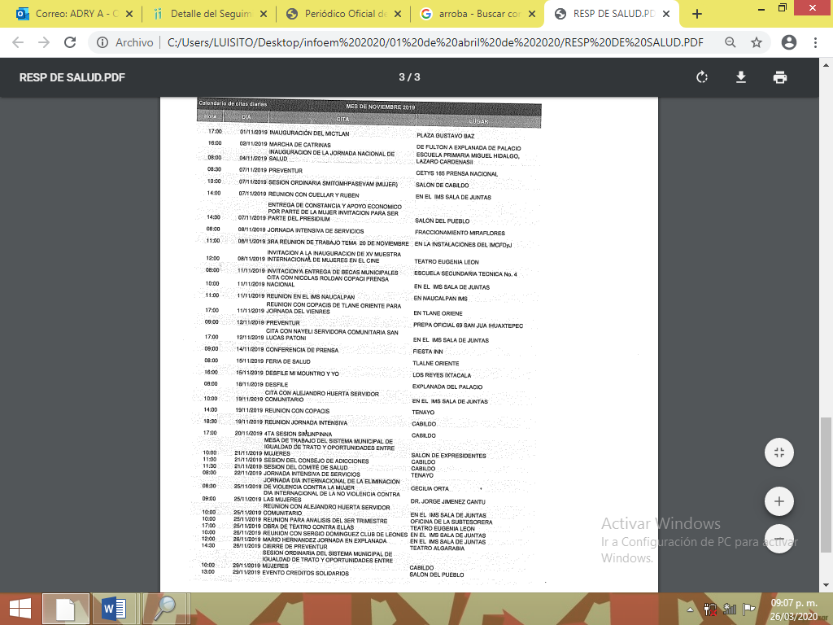
Una vez apuntado lo anterior, este Instituto analizó los documentos remitidos en el Informe Justificado y determinó que con ellos se satisfizo el derecho de acceso a la información de la particular y observó que con la información remitida por EL SUJETO OBLIGADO en el Informe Justificado, el cuarto elemento normativo de la figura legal del sobreseimiento, consistente en: “…de tal manera que el medio de impugnación quede sin materia…”, en el presente caso, se actualiza tal circunstancia, ya que el acto impugnado que dio origen al presente recurso quedó sin materia en atención a que EL SUJETO OBLIGADO remitió información mediante Informe Justificado, modificando la respuesta, con la que se satisface el requerimiento de información de la particular, hoy RECURRENTE.
En consecuencia, se determina SOBRESEER el presente recurso de revisión, en términos del artículo 186, fracción I, de la Ley de Transparencia y Acceso a la Información Pública del Estado de México y Municipios, dado a que EL SUJETO OBLIGADO a través de su Informe Justificado, modificó la respuesta proporcionada, satisfaciendo el derecho de acceso a la información pública de la particular.
Así, con fundamento en lo prescrito en los artículos 5, vigésimo segundo, vigésimo tercero y vigésimo cuarto, fracciones IV y V de la Constitución Política del Estado Libre y Soberano de México y los artículos 2, fracción II, 9, 29, 36, fracciones I y II, 176, 178, 179, 181, 185, fracción I, 186, 188 y 192, fracción III de la Ley de Transparencia y Acceso a la Información Pública del Estado de México y Municipios, este Pleno:

RESUELVE
PRIMERO. Se SOBRESEE en el recurso de revisión número 00747/INFOEM/IP/RR/2020, porque al modificar la respuesta, el recurso de revisión quedó sin materia, en términos del Considerando QUINTO de la presente resolución.
SEGUNDO. Notifíquese al Titular de la Unidad de Transparencia del SUJETO OBLIGADO para su conocimiento.
TERCERO. Notifíquese a LA RECURRENTE la presente resolución.
CUARTO. Hágase del conocimiento de LA RECURRENTE que, de conformidad con lo establecido en el artículo 196 de la Ley de Transparencia y Acceso a la Información Pública del Estado de México y Municipios, podrá impugnarla vía Juicio de Amparo en los términos de las leyes aplicables.

ASÍ LO RESUELVE, POR UNANIMIDAD DE VOTOS, EL PLENO DEL INSTITUTO DE TRANSPARENCIA, ACCESO A LA INFORMACIÓN PÚBLICA Y PROTECCIÓN DE DATOS PERSONALES DEL ESTADO DE MÉXICO Y MUNICIPIOS, CONFORMADO POR LOS COMISIONADOS ZULEMA MARTÍNEZ SÁNCHEZ; EVA ABAID YAPUR; JOSÉ GUADALUPE LUNA HERNÁNDEZ, JAVIER MARTÍNEZ CRUZ Y LUIS GUSTAVO PARRA NORIEGA, EN LA DÉCIMA TERCERA SESIÓN ORDINARIA CELEBRADA EL DÍA DOCE DE AGOSTO DE DOS MIL VEINTE, ANTE EL SECRETARIO TÉCNICO DEL PLENO, ALEXIS TAPIA RAMÍREZ.
Zulema Martínez Sánchez
Comisionada Presidenta
(RÚBRICA)
Eva Abaid Yapur  Comisionada  (RÚBRICA) | José Guadalupe Luna Hernández  Comisionado  (RÚBRICA)
Javier Martínez Cruz  Comisionado  (RÚBRICA) | Luis Gustavo Parra Noriega  Comisionado  (RÚBRICA)
Alexis Tapia Ramírez
Secretario Técnico del Pleno
(RÚBRICA)

Esta hoja corresponde a la resolución de fecha doce de agosto de dos mil veinte, emitida en el recurso de revisión número 00747/INFOEM/IP/RR/2020.
YSM/AAS

Cabe destacarse que la particular no refirió la temporalidad de la información a la que pretende acceso y solo señaló el mes, mas no el año; por ello, este Instituto suple la deficiencia en que incurre y determina que la información a la que pretende acceso, corresponde a la generada en el mes de noviembre de 2019, en términos de los artículos 13 y 181, cuarto párrafo de la Ley de Transparencia y Acceso a la Información del Estado de México y Municipios.

